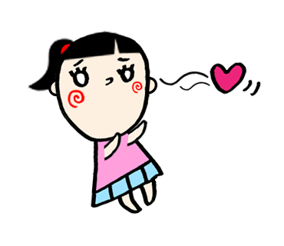
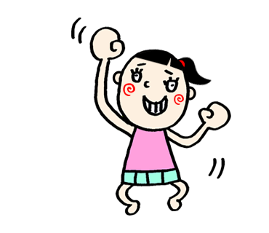
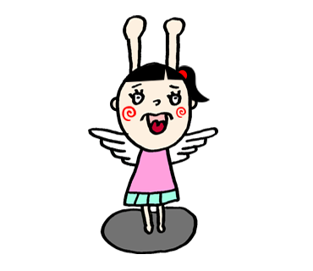
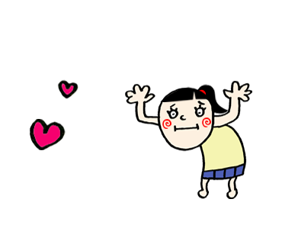
文
ここに文章ここに文章ここに文章ここに文章ここに文章ここに文章ここに文章ここに文章ここに文章ここに文章ここに文章ここに文章ここに文章ここに文章ここに文章ここに文章ここに文章ここに文章ここに文章ここに文章ここに
１０月22日(日)10時～
11月20日(土)１３時～
ハートカフェ テンプレＢａｂｙ
ここに文章ここに文章ここに文章。
ここに文章ここに文章ここに文章ここに文章ここに文章ここに文章

ここに文章ここに文章ここに文章。
ここに文章ここに文章ここに文章ここに文章ここに文章ここに文章ここに文章ここに文章ここに文章ここに文章ここに文章ここに文章ここに文章ここに文章ここに文章ここに文章ここに文章ここに文章ここに文章ここに文章ここに
タイトルタイト
ここに文章ここに文章ここに文章ここに文章ここに文章ここに文章

ここに文章ここに文章ここに文章ここに文章ここに文章ここに文章ここに文章ここに文章ここに文章ここに文章ここに文章ここに文章ここに文章ここに文章ここに文章ここに文章ここに文章ここに文章ここに文章ここに文章ここに
ここに文章ここに文章ここに文章。
文
文

